**路径追踪**

**路径追踪的作用是什么？**

正确的光线追踪

**如何计算路径追踪渲染结果？**

使用蒙特卡洛积分解渲染方程

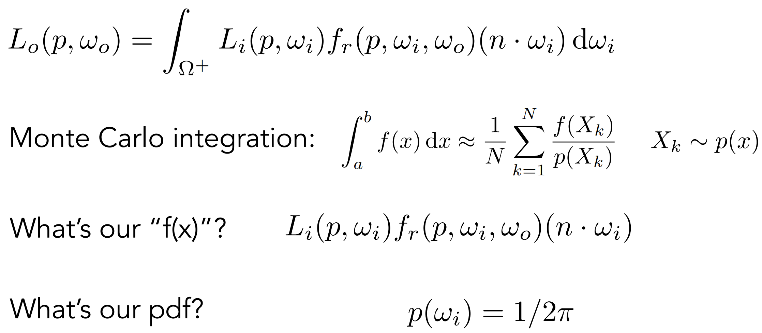

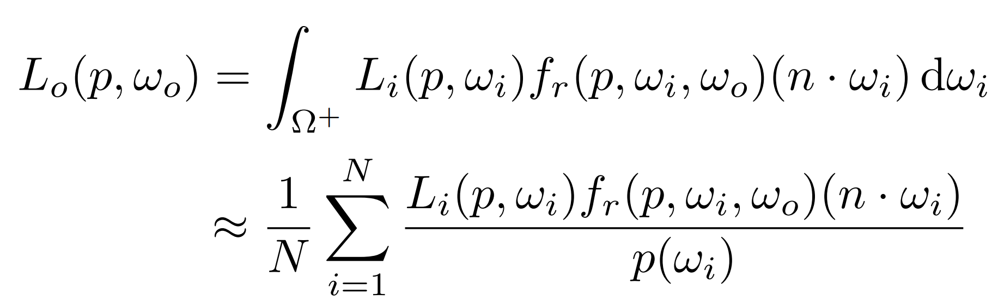

递归计算，弹射到物体时，把物体也当做光源。

**有两个问题待解决？**

1. 从一个像素弹出N条光线后，光线数量会指数级增加。所以只弹射处一条光线，然后，在一个像素内取N个位置，多次计算取平均值减少噪声。
2. 光线弹射多少次后停下的问题，通过俄罗斯轮盘赌解决